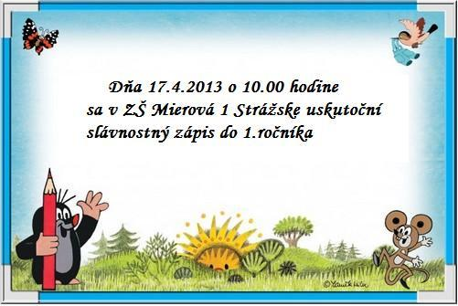

**POZVÁNKA**

**na slávnostný zápis žiakov do prvého ročníka**

**dňa 6. apríla 2016 o 15.00 hod.**

**v ZŠ s MŠ Liptovské Revúce**